001_GESMADEL

2026

Gestión Madel - Madel Agent
Entrega 2

Integrantes: Jean Carlos Diaz Perez - 25.594.725-7 - jea.diazp@duocuc.cl
Cristopher Lobos Martinez - 21.587.643-8 - cri.lobosm@duocuc.cl

1. Índice

1. Índice 2
Resumen ejecutivo 2
2. Diseño e Implementación del Agente 3
3. Memoria y Recuperación de Contexto 3
4. Planificación y Toma de Decisiones 4
5. Modelo de Datos y Analítica 4
6. Implementación y Despliegue 4
7. Arquitectura de la Solución 4
8. Justificación Técnica 5
9. Repositorio y Configuración 5
Importante: 5
11. Conclusión 6
13. Referencias o anexos relevantes 7

Resumen ejecutivo
La empresa MADEL presenta dificultades para consultar información operacional de forma rápida, especialmente en inventario, ventas, pedidos, sucursales y recursos humanos. El acceso tradicional requiere conocimientos técnicos en SQL o intervención de un analista.
Para resolver este problema se desarrolló Madel Agent, un agente inteligente capaz de interpretar preguntas en lenguaje natural, generar consultas SQL seguras, ejecutarlas en PostgreSQL y entregar respuestas analíticas. En esta segunda etapa el sistema incorporó herramientas, memoria, recuperación de contexto, planificación de rutas, costos estimados por tokens, evaluación automática y observabilidad.

2. Diseño e Implementación del Agente
Madel Agent utiliza Python, Streamlit, PostgreSQL, Docker, Groq y componentes de LangChain. El agente integra herramientas de consulta, escritura controlada de memoria y razonamiento sobre datos empresariales.
Herramienta | Función
get_schema | Entrega el esquema disponible para razonar sobre la base de datos.
execute_readonly_sql | Ejecuta consultas SQL de solo lectura sobre PostgreSQL.
estimate_query_cost | Estima el costo teórico según tokens de entrada y salida.
save_conversation_memory | Guarda mensajes relevantes como memoria persistente.
search_conversation_memory | Recupera contexto de conversaciones anteriores.

El agente usa ChatGroq como envoltorio del modelo LLM y herramientas declaradas con langchain_core.tools, lo que permite demostrar un flujo de agente más estructurado que una llamada directa al modelo.

3. Memoria y Recuperación de Contexto

El sistema implementa memoria corta y memoria larga. La memoria corta se mantiene en la sesión de Streamlit; la memoria larga se almacena en PostgreSQL mediante la tabla conversation_memory, registrando rol, contenido, tema y fecha.
Antes de responder, el agente recupera historial reciente, memoria persistente relacionada con la pregunta y mensajes visibles del chat actual. Esto permite continuidad conversacional en preguntas de seguimiento.

4. Planificación y Toma de Decisiones

Intención detectada | Decisión del agente
Consulta operacional | Generar SQL, validar consulta, ejecutar en PostgreSQL y explicar resultado.
Reporte o KPI | Ejecutar consultas agregadas sobre ventas, inventario y productos.
Costos o tokens | Consultar la tabla de uso LLM y entregar costo teórico.
Pregunta de seguimiento | Recuperar memoria antes de generar la nueva consulta.
Consulta no soportada | Responder de forma controlada sin inventar datos.

5. Modelo de Datos y Analítica
El modelo fue ampliado con ventas, detalle_venta, conversation_memory y llm_usage. Las ventas históricas 2024-2025 permiten responder total vendido, sucursal con mayores ingresos, producto más vendido, meses con mayor demanda, productos bajo stock mínimo y recomendaciones de reposición.

6. Implementación y Despliegue
Cada interacción registra tokens de entrada, tokens de salida, tokens totales y costo teórico en llm_usage. La estimación usa precios públicos de Groq para llama-3.3-70b-versatile: USD 0.59 por millón de tokens de entrada y USD 0.79 por millón de tokens de salida.
La interfaz incluye observabilidad de tokens, costo acumulado, llamadas recientes y memoria guardada. Además, el sistema posee un dataset de evaluación con 15 preguntas y un juez LLM que valida si la respuesta contiene la información esperada.

7. Arquitectura de la Solución
El usuario ingresa una pregunta; el planificador clasifica la intención; el agente recupera memoria; si corresponde genera SQL; la consulta se valida como solo lectura; PostgreSQL ejecuta; el LLM interpreta resultados; finalmente se guarda memoria y uso de tokens.
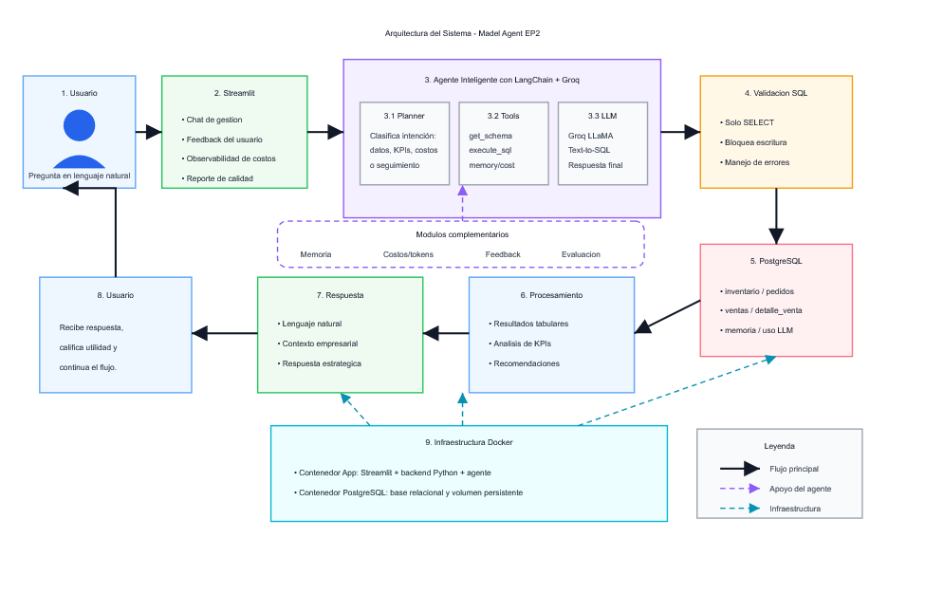

8. Justificación Técnica
Streamlit permite una interfaz rápida; PostgreSQL entrega robustez relacional; Docker Compose facilita despliegue reproducible; LangChain organiza herramientas y flujo de agente; Groq permite usar un modelo LLaMA eficiente. La solución transforma la base operacional de MADEL en un asistente analítico con memoria, consulta, razonamiento y observabilidad.

9. Repositorio y Configuración
El proyecto se encuentra disponible en GitHub.
El repositorio incluye: código fuente completo, archivo README con instrucciones de ejecución, scripts SQL de inicialización de base de datos, módulo de evaluación automática, y evidencia de pruebas de software.

Importante:
Para ejecutar el sistema correctamente:
- Se debe configurar una nueva API Key de Groq en el archivo .env
- El sistema utiliza modelos compatibles como LLaMA

11. Conclusión
Madel Agent evolucionó desde una aplicación Text-to-SQL básica hacia un agente funcional con herramientas, memoria, recuperación de contexto, planificación y observabilidad. Las mejoras implementadas responden directamente a los criterios de la Evaluación Parcial 2.

Reflexión individual – Jean Carlos Díaz: Al principio este proyecto “MadelAgent” lo veía sin un rumbo claro ya que las respuestas dadas por la IA no tenían mucha diferencia a una simple consulta a la base de datos con arreglos, cosas que puede hacer fácilmente un dashboard, pero viendo como al agregar estas tools y mejoras como langchain o streamlit, y que pueda guardar memoria me doy cuenta de que se puede llegar a hacer algo funcional que ayude al analista de datos incluso sin conocimiento previo en SQL a hacer análisis de estos datos de manera sencilla, además de que no solo a este si no también a cargos administrativos sin mucho conocimiento en anlitica cono jefes de sucursal e incluso RRHH, viendo esto aprendí que la IA no es solo un modelo con mucha potencia si no que si se usa bien y se implementa bien puede dar soluciones en contextos de negocios muy específicos.

Reflexión individual – Cristopher Lobos: Trabajar en la parte teórica me hizo ver la IA desde un ángulo distinto: no como algo que reemplaza al humano, sino como un compañero de equipo que necesita instrucciones muy claras para brillar. Fue increíble notar cómo el agente pasaba de dar respuestas vagas a análisis súper precisos solo con ajustar un par de líneas en el prompt y el esquema. Al final, este proyecto me enseñó que la verdadera innovación no es solo que la máquina aprenda, sino cómo nosotros usamos nuestra creatividad y criterio para supervisar y lograr que los resultados sean realmente confiables para el negocio.

13. Referencias o anexos relevantes
- Repositorio de Github: https://github.com/jeandiaz08/MadelAgent
- Groq. (2026). Groq pricing. https://groq.com/pricing
- LangChain. (2026). ChatGroq integration. https://docs.langchain.com/oss/python/integrations/chat/groq/
- LangSmith. (2026). LangSmith documentation. https://docs.langchain.com/langsmith/home
- PostgreSQL Global Development Group. (2026). PostgreSQL documentation. https://www.postgresql.org/docs/

